**Анализ**

**декады по истории.**

Цель проведения декады:

* повышение мотивации к изучению истории;
* выявление одаренных и талантливых детей;
* углубление знаний и умений учащихся по предмету;
* реализация на практике основные принципы личностно-ориентированного подхода к обучению;
* создание благоприятных условий для выявления творческих способностей учеников в нестандартных игровых ситуациях.

Декада истории проходила с 11 по 23 декабря.

В ходе декады проходили конкурсы, мероприятия и открытые уроки.

### Для формирования и развития у обучающихся навыков исторического мышления были проведены следующие конкурсы и мероприятия:

### конкурс рисунков [«Рухани жанғыру – взгляд в будущее»](http://go.mail.ru/redir?via_page=1&type=sr&redir=eJwNxLsNwjAUAECPQoOEkF4cKwGs9GxB80isOPgrfwLxGrAGE9HSsgKCK06m5DtKvY6uUoVOdhC3yktPQ6aHGqybXUwTbZsalMYY7XKBXmIEi5CEyeCDGwMagxCykmgnKP9hCRnmMuoFB5jhnIccZS-FIITtWMMZ5-2ePKvH6bPe3FfHV7h-t-8fFeYzWQ) для 5-7 классов.

### Интеллектуальный конкурс «Исторический калейдоскоп» для команд, в составе которых были учащиеся 5-11 классов.

### Викторина «Туған жер» для 5-9 классов, с государственным языком обучения.

### Участники в интеллектуальных конкурсах и мероприятиях, занявшие призовые места награждены грамотами:

### 1 место - Досжар А., ученик 8 «А» класса в викторине Туған жер».

### 1 место-Темирбаева М., ученица 10 класса, в конкурсе интеллектуальном конкурсе «Исторический калейдоскоп».

### 2 место-Павлов А., ученик 5 «Б» класса, в конкурсе интеллектуальном конкурсе «Исторический калейдоскоп».

### 3 место- Копылова Д., ученица 10 класса, в конкурсе интеллектуальном конкурсе «Исторический калейдоскоп».

### В ходе декады учащиеся принимали участие в дистанционных олимпиадах, в «XI Олимпиаде по истории Казахстана для 6-11 классов» от проекта mega-talant.com II место заняла Копылова Дарья, ученица 10 класса.

### По итогам конкурса рисунков [«Рухани жанғыру – взгляд в будущее»](http://go.mail.ru/redir?via_page=1&type=sr&redir=eJwNxLsNwjAUAECPQoOEkF4cKwGs9GxB80isOPgrfwLxGrAGE9HSsgKCK06m5DtKvY6uUoVOdhC3yktPQ6aHGqybXUwTbZsalMYY7XKBXmIEi5CEyeCDGwMagxCykmgnKP9hCRnmMuoFB5jhnIccZS-FIITtWMMZ5-2ePKvH6bPe3FfHV7h-t-8fFeYzWQ) среди 5-7 классов призовые места заняли:

### 1 место -Рыбников А., 6 «Б» класс

### 1 место -Ревера Л., 6 «Б» класс

### 2 место- Гороховский П., 6 «Б» класс

### 3 место- Осадчая А., 6 «Б» класс

### 3 место- Меркель О., 6 «Б» класс

На втором этаже была оформлена выставка работ учащихся «Музей под открытым небом», представленных на конкурс.

Открытые уроки прошли в 9 «Б» и 6 «Б» классах.

### Декада прошла в тесном сотрудничестве учителей и учащихся.

Открытый урок в 9 «Б» классе «Участие казахстанцев в сражениях Великой Отечественной войны» учитель Бигужанова Г.Ж.

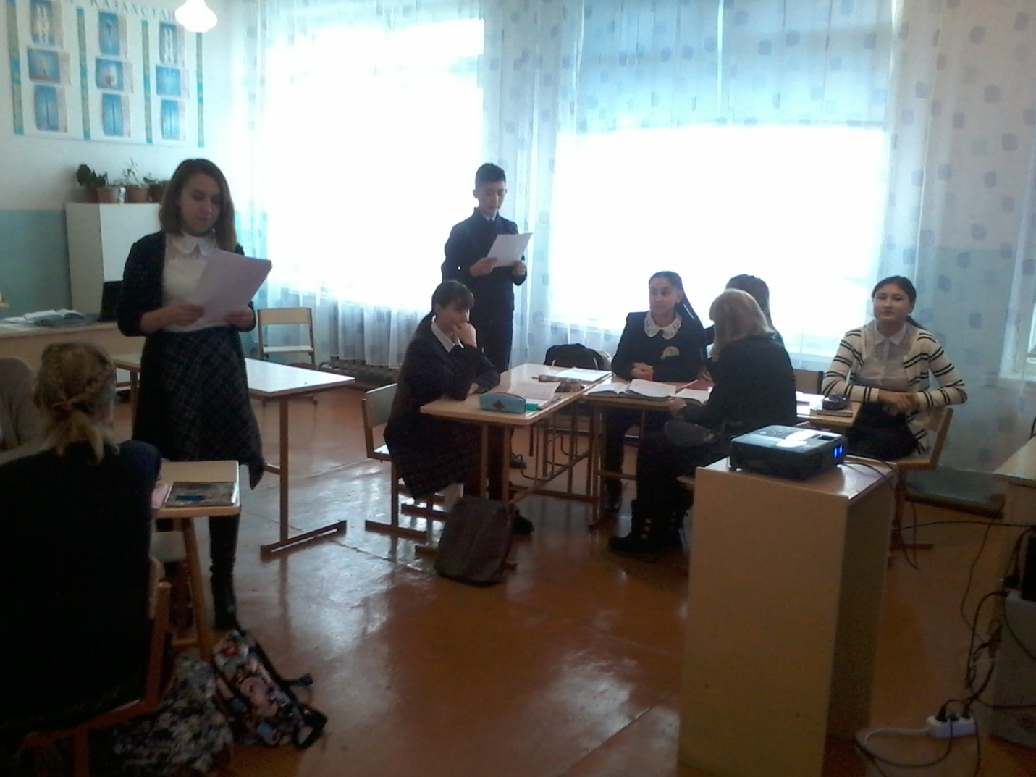

### 

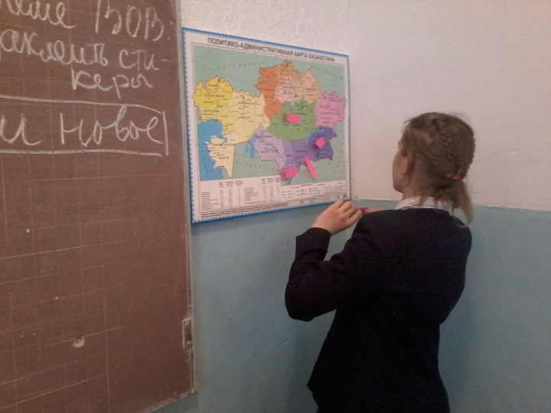

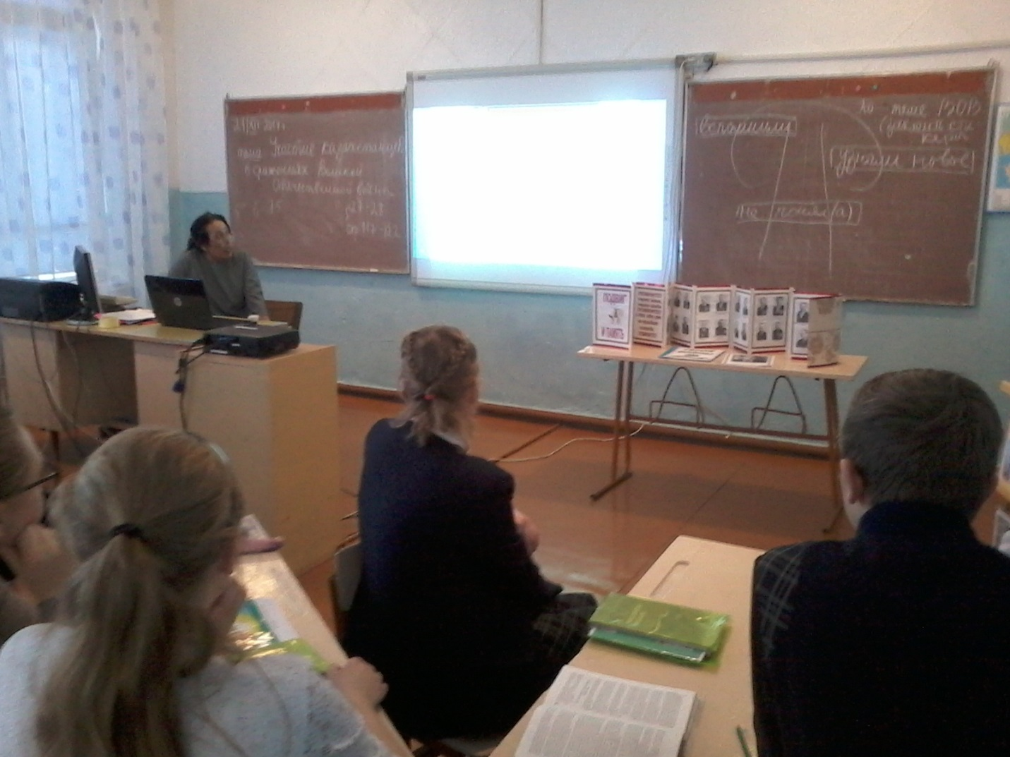

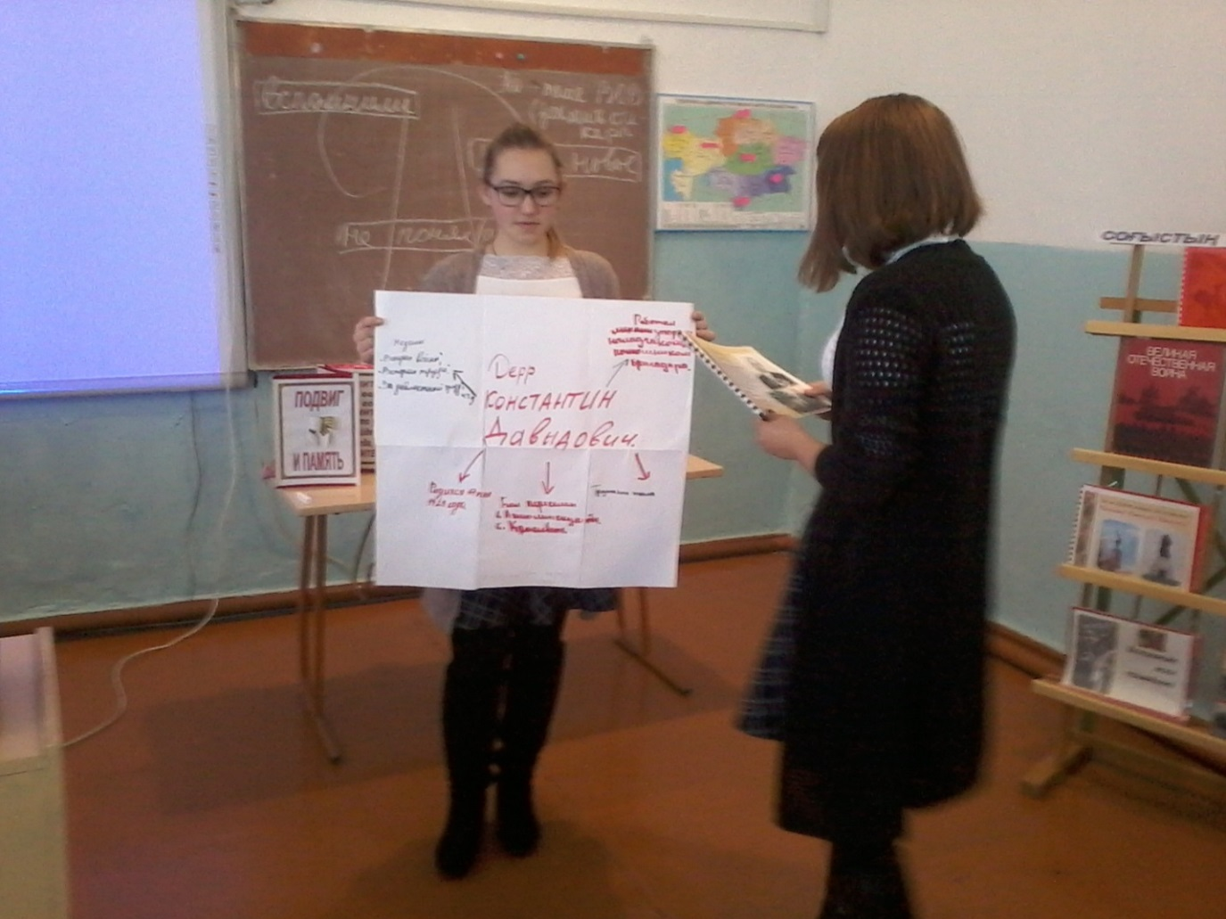

Открытый урок в 6 «Б» классе «**Краткосрочный план Утверждаю:**

**Краткосрочный план урока по всемирной истории.**

|  |  |  |  |  |  |
| --- | --- | --- | --- | --- | --- |
| **Дата:22.12.17** | **. Предмет: всемирная история** | | **Урока №15** | | **Микулич Н. А.**  **учитель истории и географии.** |
| **Класс: 6** | **Количество присутствующих:** | | **Ф.И. отсутствующих:**  **1._______________ 2._____________ 3.______________ 4._____________** | | |
| **Тема урока:** | **Парфянское царство.** | | | | |
| **Цель:** | Дать представление о древнем Парфянском царстве, истории его возникновения, особенности культуры, а также о сокрушительном поражении, нанесенном Парфянским царством римским завоевателям. | | | | |
| **Планируемые результаты:** | **Предметные:**  **Знают** – историю возникновения Парфии, его правителях и воинах, особенностях культуры.  **Умеют** - сравнивать, сопоставлять исторические события  – умеют применять знания при выполнении самостоятельных работ. | | | | |
| Ресурсы, оборудование: | Ноутбук, проектор, презентация, постеры, карточки, путевой лист, тест | | | | |
| **Основные понятия:** | Арсак, династия Селевкидов, Митридат, сатрапии, дизпаты, дизы. Сурен. | | | | |
| **Этапы урока** | **Время** | **Действия учителя** | | **Действия учащихся** | | | |
| **Вызов:**  **Повторение:**  **Деление на группы:** | **1 мин.**  **3 мин.**  **1 мин.** | **Психологический настрой:**  Чтоб урок наш стал светлее,  Мы поделимся добром.  Вы ладони протяните,  В них любовь свою вложите,  Ей с друзьями поделитесь  И друг другу улыбнитесь.  **«Да» и «Нет»**  1 Кушанское царство сформровалось Сформировалось в Центральной части Азии.  2. Самым известным кушанским царем был Дарий I.  3. Основой хозяйственной жизни у кочевников являлась охота.  4. Манихейскую религию основал человек по имени Мани.  5. В III веке на иранской земле появилось Государство Сасанидов.  **Мозаика.**  Выдаются части текста или изображения, учащиеся должны собрать картинку или текст.  **Напоминает правило работы в группе.** | | Учащиеся выполняют действия.  **Ответы учащихся:**  1 Да  2. Нет  3. Нет.  4. Да.  5. Да    **Учащиеся собирают:**  1 группа: слово «Кочевники»  2 группа: слово «Парфяне».  3. группа: слово «Римляне»  **Распределяют роли.**  Спикер, таймер, оформитель. | | | |
| **Осмысление:**  *Критическое*  *Мышление*    **Работа в группах.**    **Защита постеров.**  **Взаимооценивание групп.** | **10 мин.**  **20 мин.** | - Ребята, посмотрите внимательно на составленные вами слова и изображение на интерактивной доске( карта Парфнского царства).  Как вы думаете, что означают эти слова и изображение, какое отношение они имеют к нашему уроку?  **Показ презентации «Парфянское царство».**  **Вопросы после просмотра презентации**  - Где располагалось Парфянское царство?  - Как звали правителя, который основал Парфянское царство?  -При каком правителе Парфия становится сильным государством?  - Какой город был столицей Парфии?  - Как складывались отношения между Парфией и племенами саков?  **Раздает задание группам.**  **Наблюдает за работами групп.**  **Напоминает о критериях оценивания выступления**  1.Озвучил тему выступления.  2.Старался говорить, а не читать.  3. Говорил громко, внятно, последовательно.  4. тему раскрыл полностью. | | **Учащиеся высказывают свои предположения.**  **Внимательно смотрят и слушают.**  **За каждый правильный ответ учащиеся получают звезду (1 балл).**    Путевой лист.  **Задание группам:**  **Прочитайте § 17. Обсудите в паре, затем в группе.**  **Найдите на карте Парфянское царство.**  **Запишите в тетрадь:**  **Географическое положение:**  **Природно-климатические условия:**  **Основные занятия:**  **Столица, центр** –  **Правители, время правления:**  1.  2.  3.  **Общественное устройство:**  **Основные задачи государства:**  1.  2.  3.  **Войны:**  **Причины:**  **Итог:**  **Культура, религиозные представления:**  **С помощью смайликов оценивают выступление групп.**  (Красный – отлично;  Оранжевый - хорошо;  Синий- можно лучше) | | | |
| **Закрепление.**  **Мини-тест** | **5 мин.** | **Раздает карточки с тестом** | | **Выполняют задание.**  1.  При каком правителе Парфия расширила свои границы и достигла своего расцвета:  А) Митридате. B) Диодите. C)      Арсаке. D)  Селевке. E) Птолемее.  2. В битве с  парфянами  погиб знаменитый римский военачальник:  A)  Помпеи B)    Антоний. C)  Красс. D) Марцелл E)  Гракх.  3.Основатель единственной династии Парфии:  А) Арсак В) Митридат С) Артабан D) Селевке Е) Птолемей  4. Заключил договор с царем Бактрии, обязуясь не воевать друг с другом:  А) Аршак В) Тиридат С) Артабан D) Селевке Е) Птолемей  5. В 130 г. до н.э. Царь Сирии Антиох пошёл походом против Парфии, правитель Парфии попросил помощи у племён :  А) саков В) гуннов С) уйсунов D) канлов Е) сарматов | | | |
| **Рефлексия учащихся:** | 2 мин. | сегодня на уроке я узнал (а)…  было интересно…  было трудно…  теперь я могу…  я не понял (а)…. | | | | |
| **Оценивание:** | 1 мин. | Оценщики проверяют, выставляют оценки в лист оценивания. (по критериям). | | | | |
| **Д/З** (Дифференцированное) | 2 мин. | 1. §14 прочитать, уметь пересказывать. Стр. 69 ответить на вопросы (письменно). 2. Составить 2 вопроса. 3. Эссе на тему «Годы великого бедствия» | | | |
| **Рефлексия учителя:** | **Общая оценка:**  На уроке очень хорошо (рассмотрите оба и преподавание, и обучение): Все этапы урока соблюдены, цели достигнуты, учащиеся хорошо справились со всеми заданиями. Во время работы в паре учащиеся обсуждали, активно делились информацией в группе.  Нужно улучшить (рассмотрите оба и преподавание, и обучение): нужно больше уделять внимание диалоговому обучению, это позволит раскрыться ученикам С.  Сегодня на уроке я узнала (о классе или об отдельных учащихся): что некоторые ученики, во время работы в паре работают активнее, чем в группе.  Для планирования следующего урока можно применить: парную работу, чтобы дать возможность почувствовать уверенность и помочь раскрыться некоторым ученикам. | | | | |

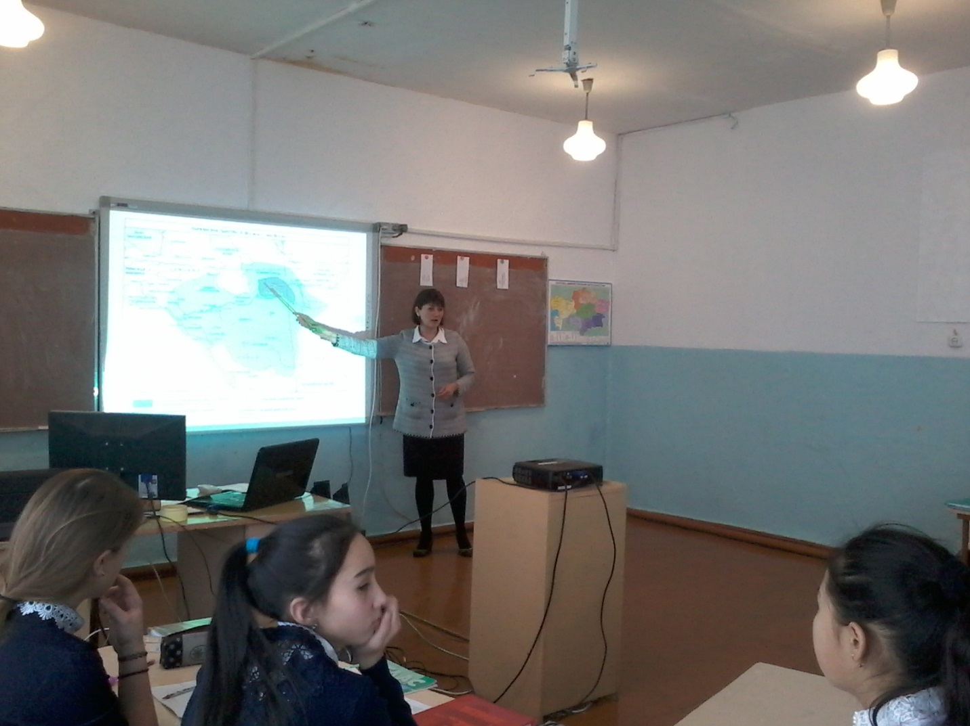 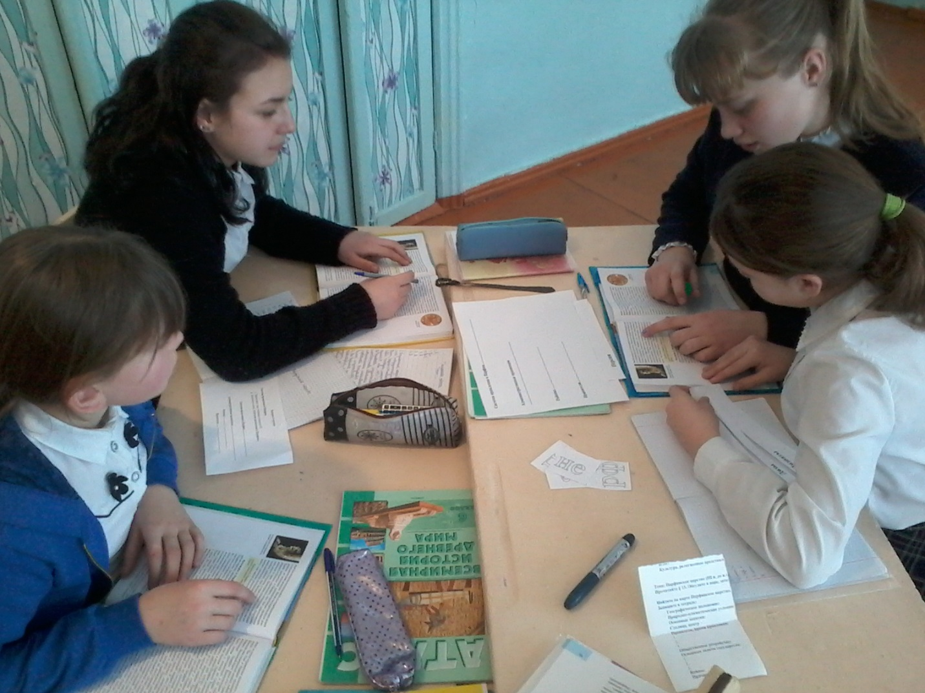

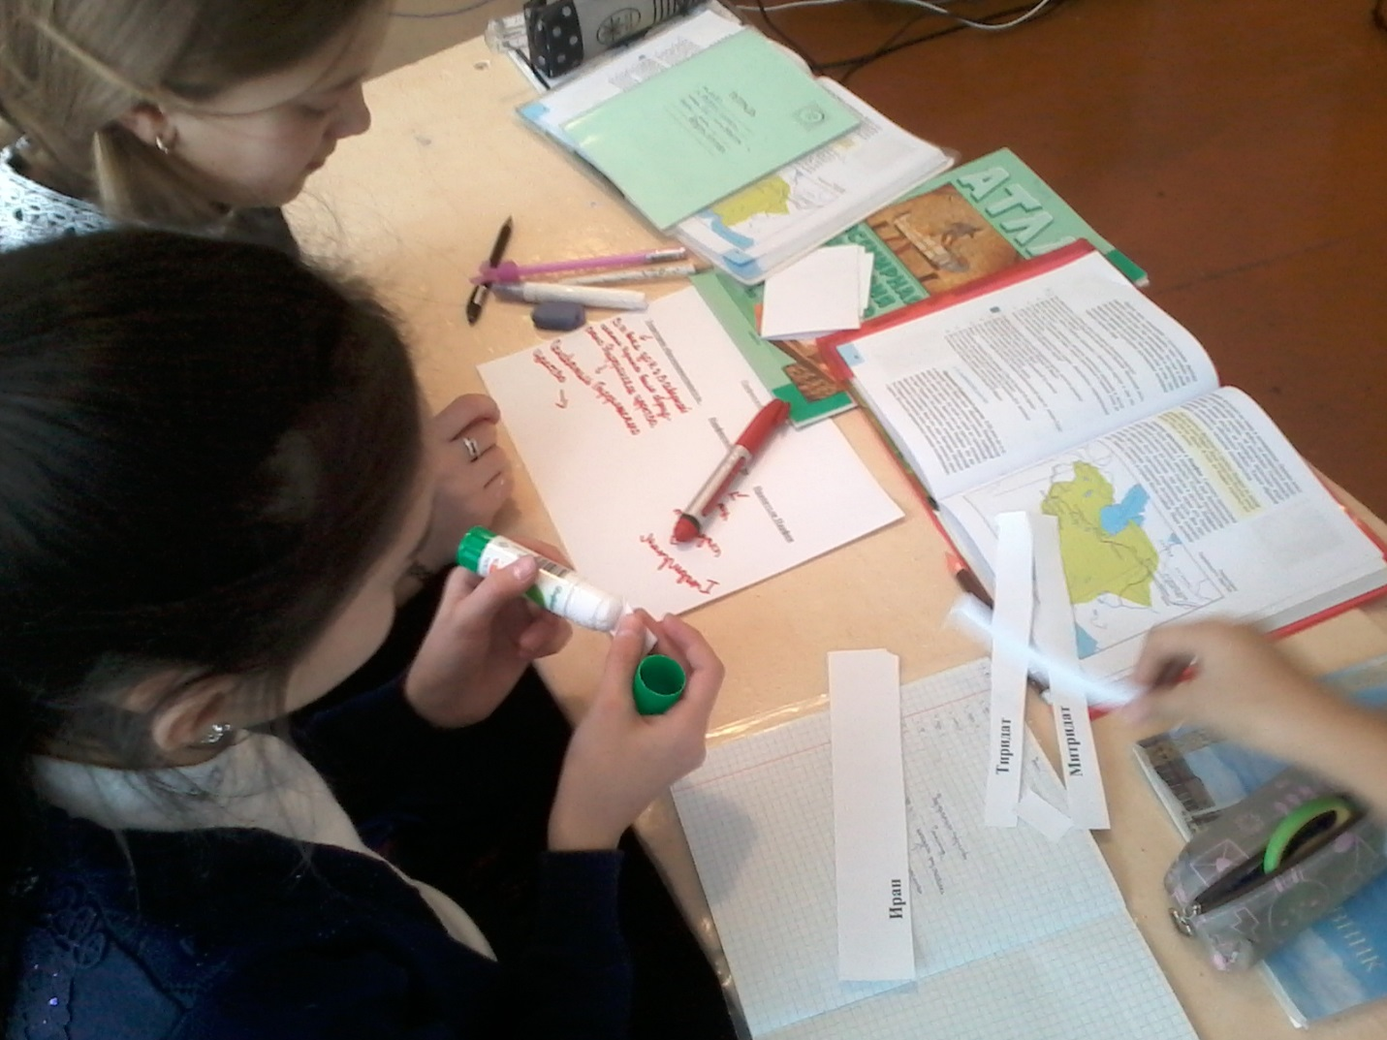 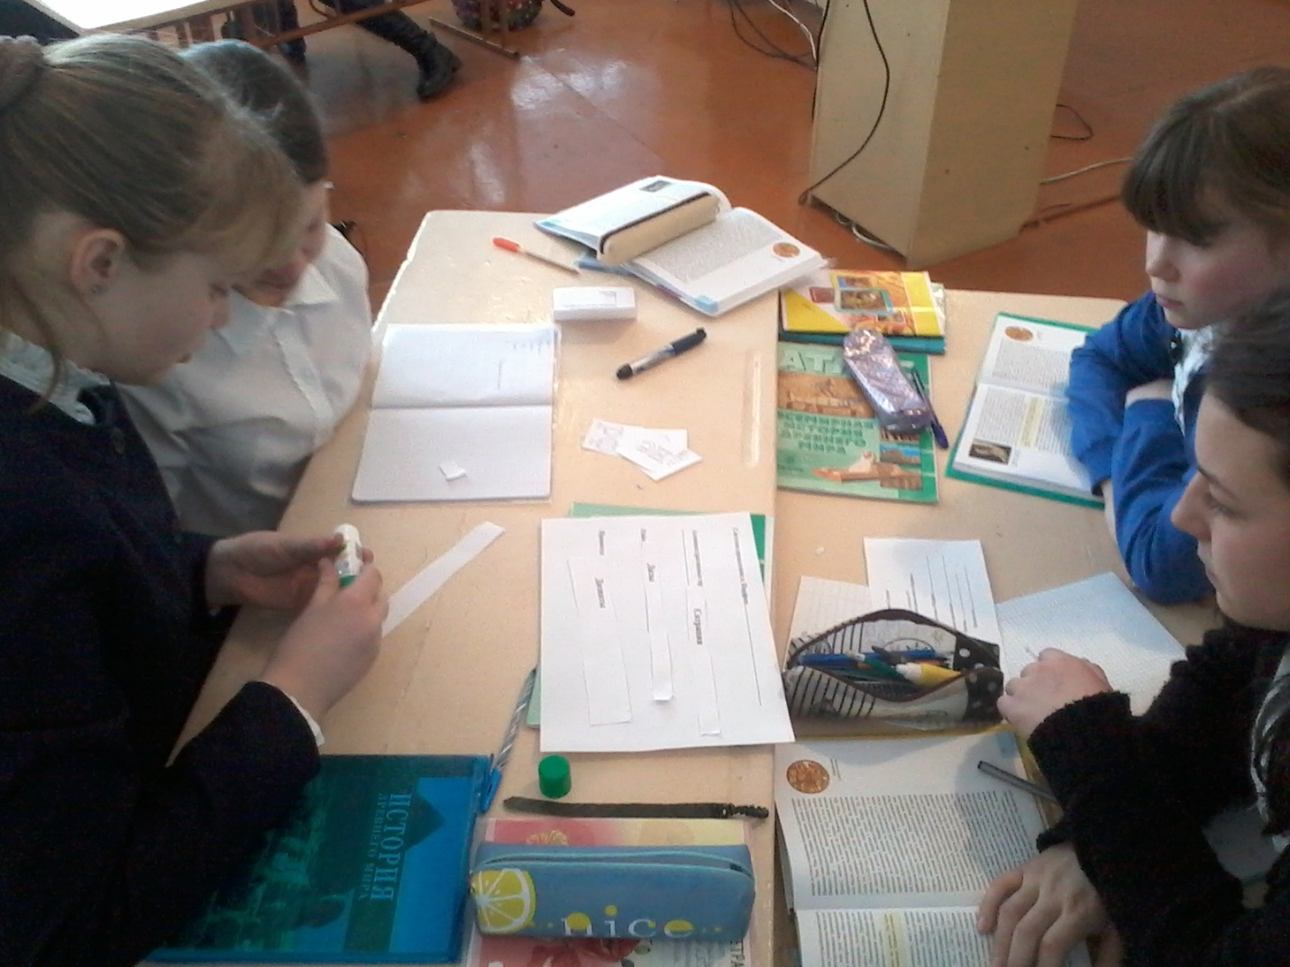 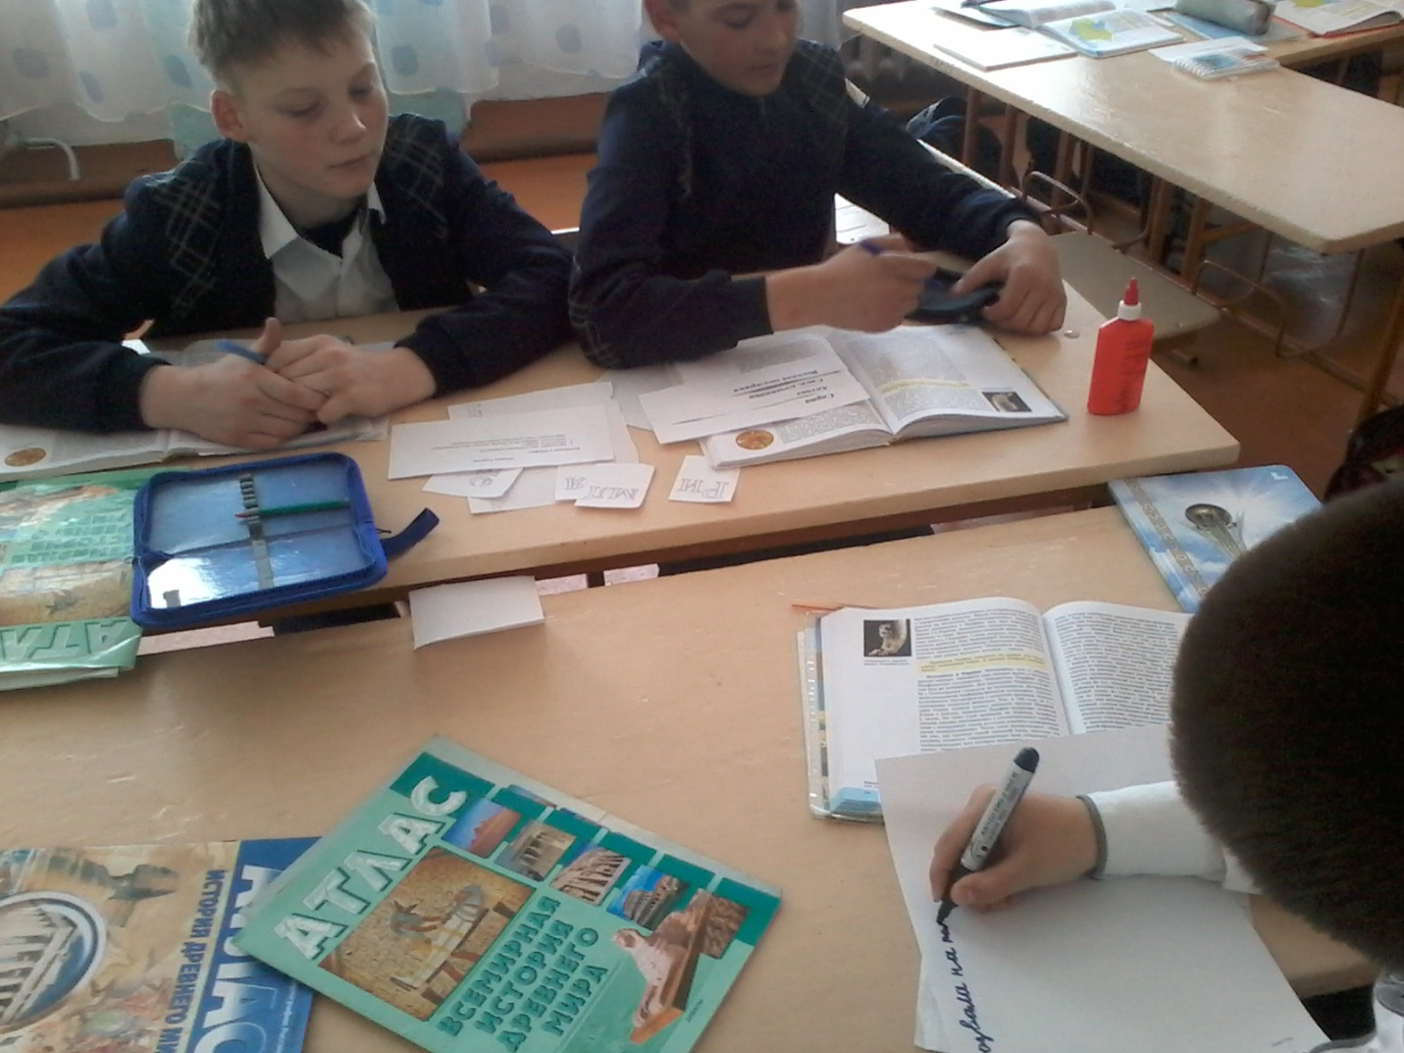 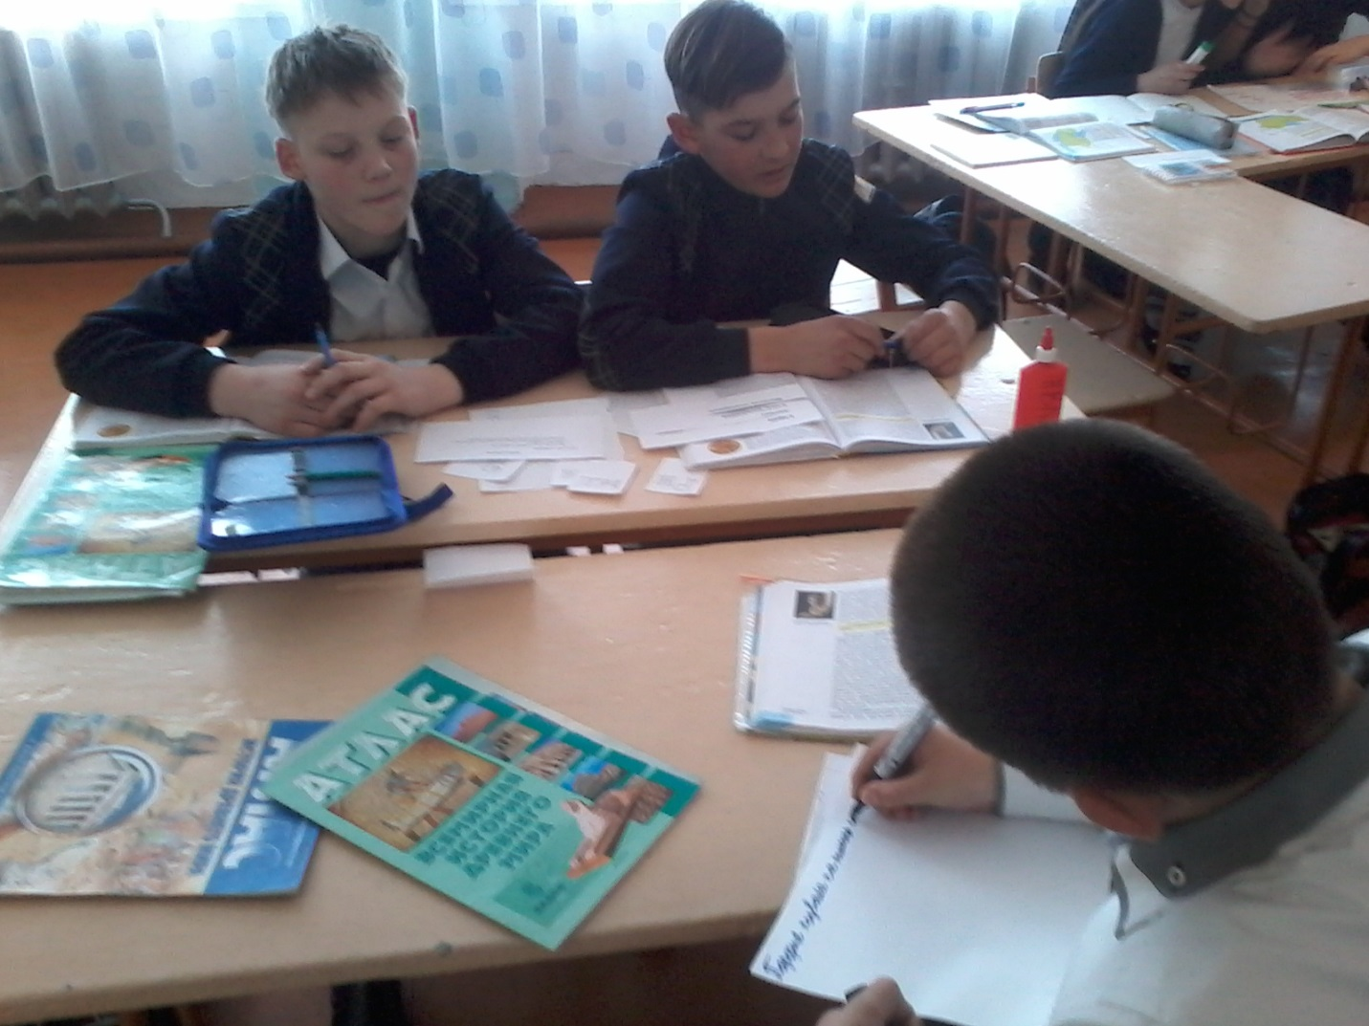 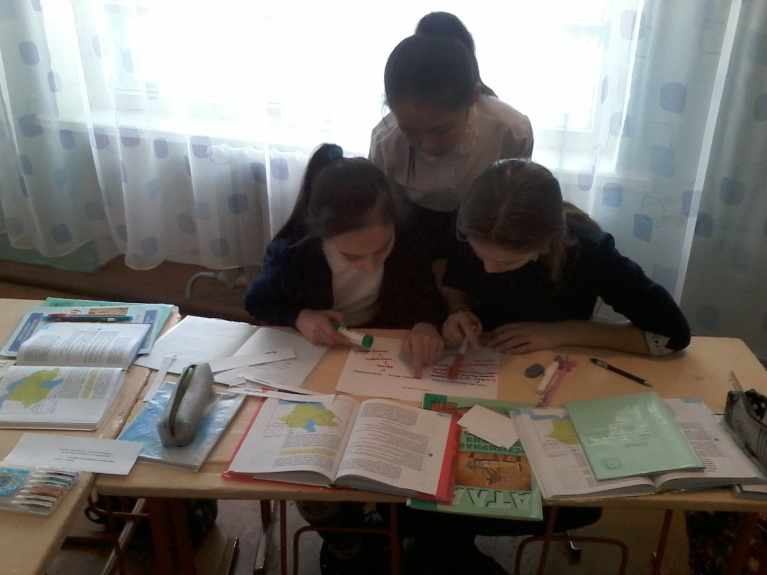 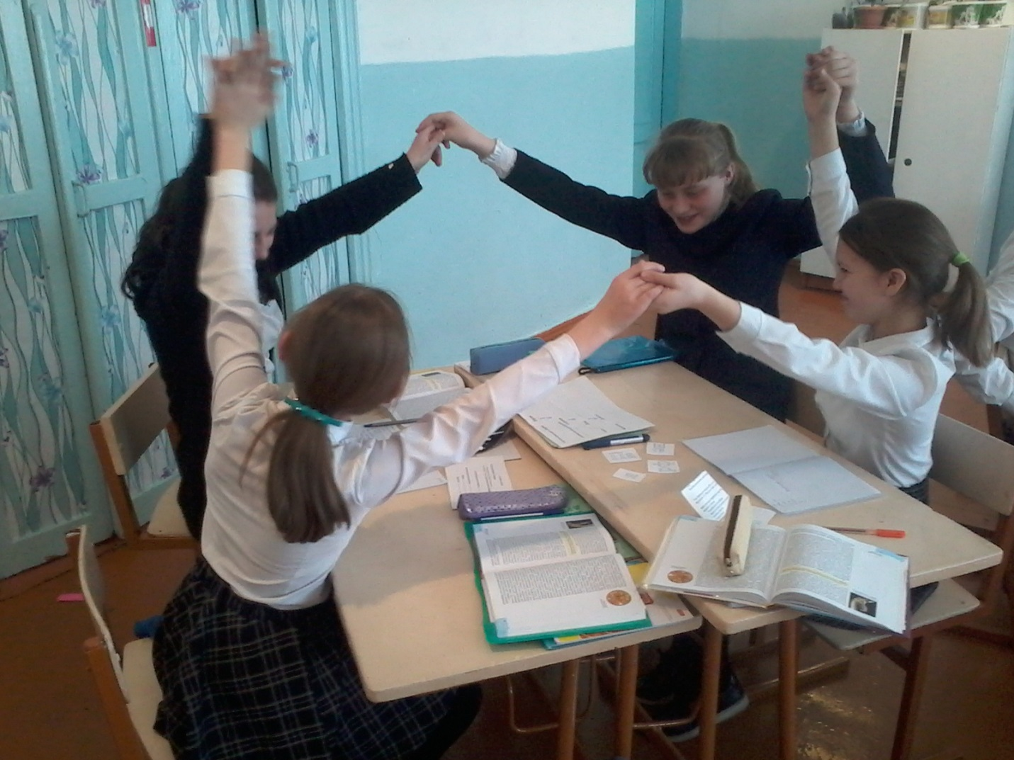 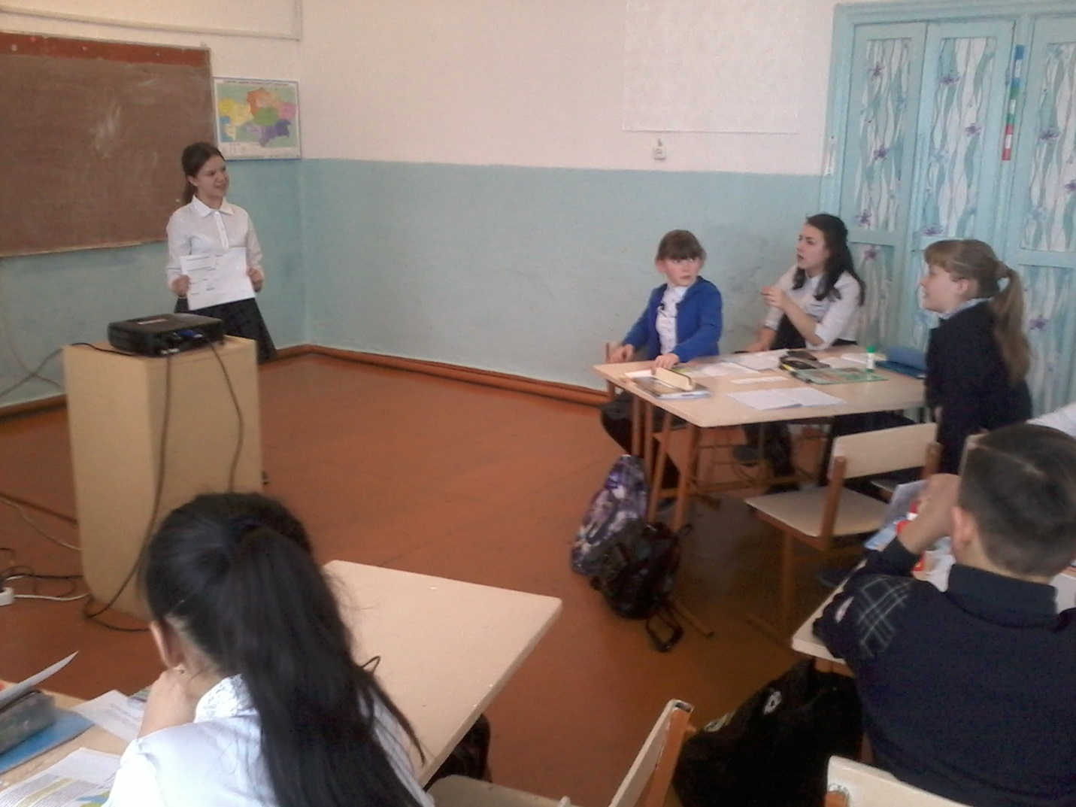

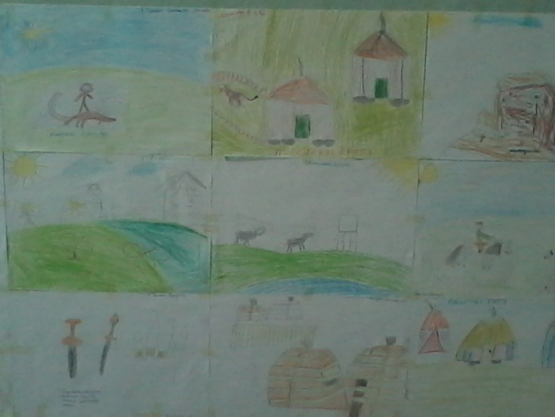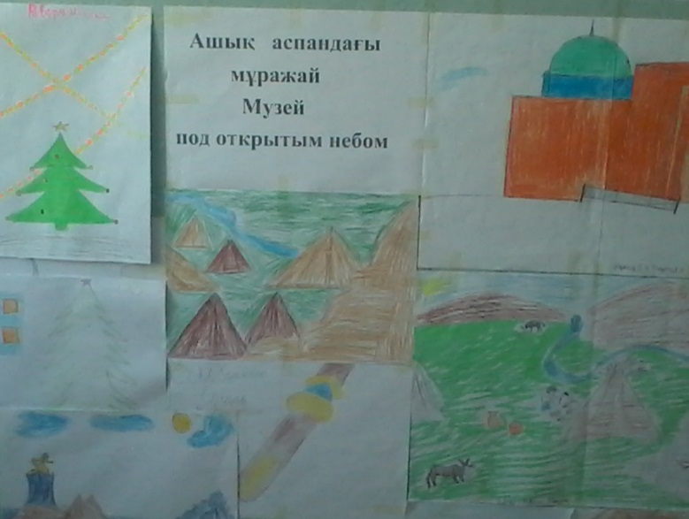

Учитель истории и географии Микулич Н.А.